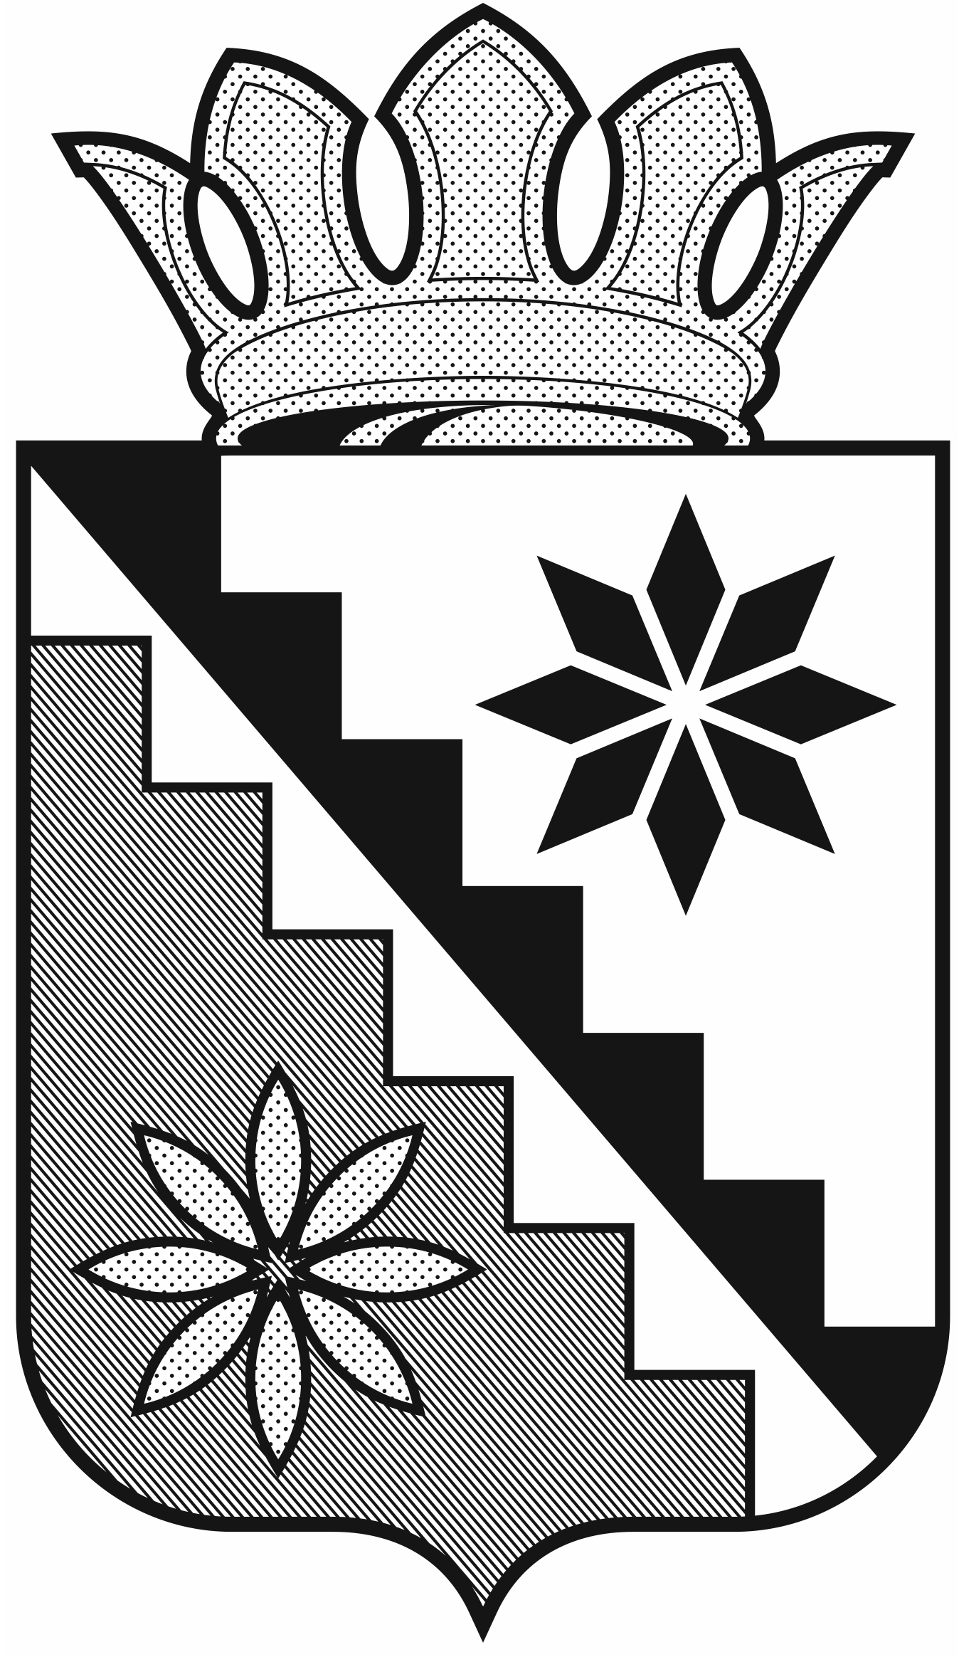

Российская Федерация
Кемеровская область – Кузбасс
Беловский муниципальный округ
администрация Беловского муниципального округа

ПОСТАНОВЛЕНИЕ

от 27 февраля2023 г. № 88
г. Белово

О внесение изменений в постановление администрации Беловского муниципального округа от 13 января 2022г. №30 «Об утверждении Положения о комиссиипо противодействию коррупциив Беловском муниципальном округе»

В соответствии с Федеральным законом от 25.12.2008 №273-ФЗ «О противодействии коррупции», Законом Кемеровской области от 02.11.2017 №97-ОЗ «О регулировании отдельных вопросов в сфере противодействия коррупции», Указом Президента Российской Федерации от 15.07.2015 № 364 «О мерах по совершенствованию организации деятельности в области противодействия коррупции», руководствуясь Уставом муниципального образования Беловский муниципальный округ Кемеровской области-Кузбасса внести в постановление администрации Беловского муниципального округа от 13 января 2022г. № 30 «Об утверждении Положения о комиссии по противодействию коррупции в Беловском муниципальном округе» следующие изменения:
- Приложение 2 к постановлению администрации Беловского муниципального округа от 13 января 2022г. № 30 «Об утверждении Положения о комиссии по противодействию коррупции в Беловском муниципальном округе» изложить в новой редакции согласно приложению к настоящему постановлению.
- Признать утратившими силу:
2.1.постановление администрации Беловского муниципального округа от 23.03.2022 №328 «О внесении изменений в постановление администрации Беловского муниципального округа от 13 января 2022г. №30 «Об утверждении Положения о комиссиипо противодействию коррупциив Беловском муниципальном округе»;
2.2. постановление администрации Беловского муниципального округа от 19.08.2022 №708 «О внесении изменений в постановление администрации Беловского муниципального округа от 13 января 2022 №30 «Об утверждении Положения о комиссиипо противодействию коррупциив Беловском муниципальном округе».
3. Настоящее постановление опубликовать в газете «Сельские зори» и разместить на официальном сайте администрации Беловского муниципального округа в информационно-телекоммуникационной сети «Интернет».
4.Контроль за исполнением постановления возложить на первого заместителя главы округа О.В. Митина.
5. Постановление вступает в силу после официального опубликования.

Глава Беловского
муниципального округа В.А. Астафьев

Приложение к постановлению

администрации Беловского

муниципального округа

от 27 февраля 2023 г. № 88

Приложение 2

к постановлению администрации

Беловского муниципального округа

от 13 января 2022г. №30

Состав
комиссии по противодействию коррупции в Беловском муниципальном округе

Митин Олег Викторович | первый заместитель главы округа, председатель комиссии
Маслёнкина Елена Вильгельмовна | заместитель главы округа, управляющий делами, заместитель председателя комиссии
Зольникова Елизавета Александровна | начальник отдела по профилактике коррупционных и иных правонарушений, секретарь комиссии
Геньш Любовь Васильевна | председатель Совета народных депутатов Беловского муниципального округа
Рубцова Анастасия Сергеевна | заместитель главы округа по экономике
Буймов Евгений Юрьевич | заместитель главы округа, председатель КУМИ администрации Беловского муниципального округа
Дружинина Ольга Андреевна | заместитель главы округа по финансам, начальник финансового управления администрации Беловского муниципального округа
Конышева Татьяна Владимировна | начальник управления культуры, физической культуры и молодежной политики администрации Беловского муниципального округа
Жданова Юлия Анатольевна | начальник управления образования администрации Беловского муниципального округа
Литвинова Светлана Александровна | начальник управления опеки и попечительства администрации Беловского муниципального о  круга
Чудакова Анна Николаевна | начальник управления социальной защиты населения администрации Беловского муниципального округа
Маздукова Нарине Владимировна | начальник юридического отдела администрации Беловского муниципального округа
Начальники территориальных управлений (по списку)

